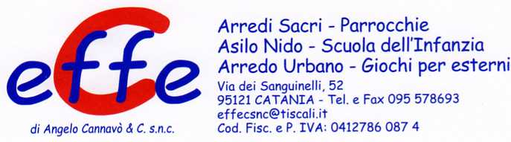

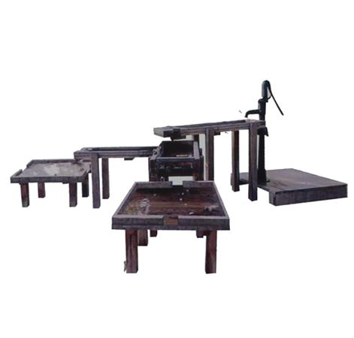

Descrizione:

Laboratorio acqua/sabbia, composta da 6 elementi

combinati (vasche e pedane di diverse dimensioni)

realizzati in legno di pino nordico impregnato in

autoclave(struttura con elementi di sezione 9x9 cm o

9,5x12 cm), con piani di lavoro in hpl per poter gestire

praticamente acqua e sabbia. Le strutture sono tra

loro combinabili per ottenere combinazioni sempre

nuove e fantasiose.

Gli elementi hanno una dimensione di 60x60 cm,

oppure 60x80 cm, di altezze variabili.Catalogo: Arredi e Giochi da Esterni

Codice: EP0293X

Categoria: Sabbiere